Nombre:
Teléfono: Email:

Indicaciones:
- El examen de conocimientos matemáticos y didácticos está estructurado en cinco bloques. En sus hojas de respuesta indique el bloque y el problema que está resolviendo. En cada una de sus hojas de respuesta coloque su nombre.
- Los primeros 4 bloques corresponden a las áreas matemáticas de Álgebra, Geometría, Cálculo y Probabilidad y Estadística. En cada uno de los 4 bloques se evalúan conocimientos matemáticos y didácticos. El último bloque corresponde a la lectura de textos académicos en inglés.
- Para enviar sus respuestas pueden escanear o tomar fotografías con su celular, insertar sus imágenes en un archivo de Word o PDF y enviarlo por correo a la dirección cesar.romero@unison.mx. Es fundamental que el texto de las imágenes sea legible, de lo contrario no será calificado el problema correspondiente.
- La duración máxima del examen es de 5 horas, aunque es común que los aspirantes entreguen en menos tiempo.
- Durante el examen se deberán mantener conectados a la llamada grupal, con la cámara encendida.

BLOQUE 1
Problema. Parte 1. Una profesora de álgebra universitaria planteó el siguiente problema a sus estudiantes:
Encuentre el valor o valores de $x$ que satisfagan la ecuación, explicando claramente cada uno de los pasos que siga en su solución.
$$x\left(x+1\right)\left(x+2\right)\left(x+3\right)=3$$
El alumno Eleazar escribió lo siguiente:
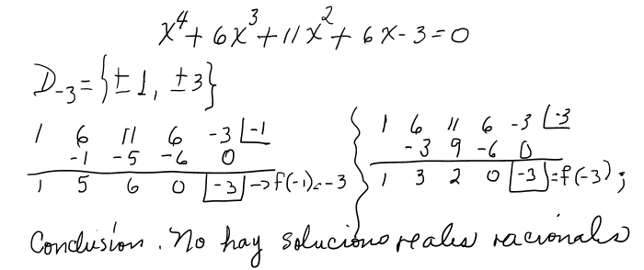
A pesar de lo que la profesora Silvia indicó, Eleazar no explicó los pasos ni explicitó argumentos claramente.
Intente argumentar la respuesta que proporcionó el estudiante, evidenciando cuáles recursos fue utilizando.
Por ejemplo, ¿Por qué solamente evaluó la función polinomial resultante de su simplificación en -1 y -3?
¿Por qué no consideró evaluarla en 1 y 3?
¿Cómo evaluaría Usted la respuesta de Eleazar? ¿Es correcta, incorrecta, completa, incompleta y por qué?

d) Julieta, alumna inquieta, tampoco fue muy explícita en la solución que proporcionó. Completa los pasos faltantes, a partir de lo que la alumna escribió.
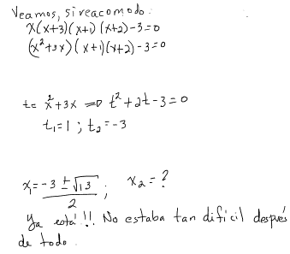
¿Qué opinas de la respuesta que Julieta dio al problema?

e) Por su parte, otro alumno llamado Nicolás propuso la siguiente solución:
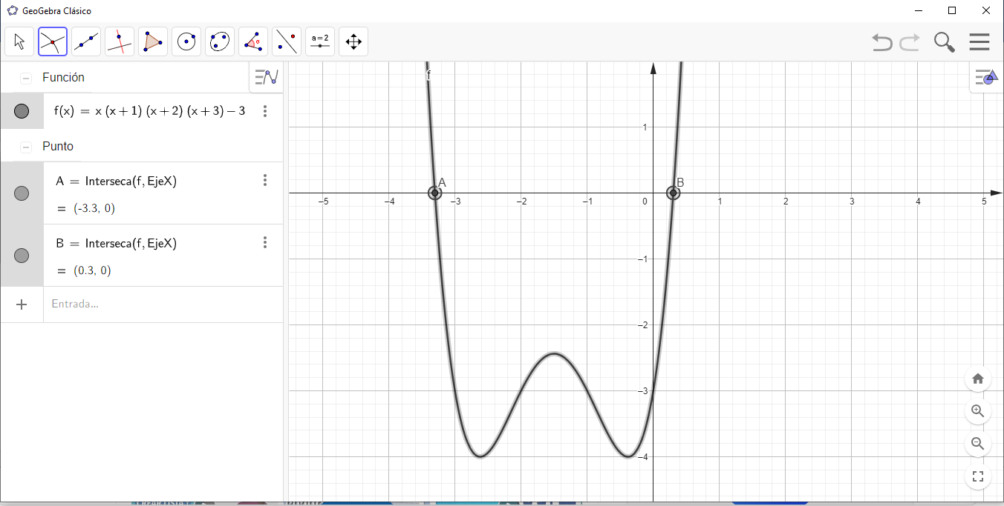
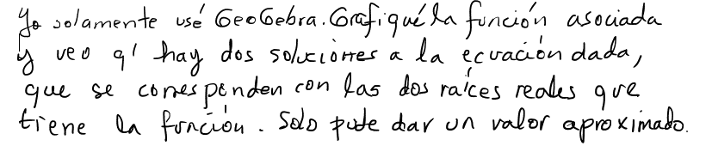
¿Qué opinas de la solución que proporciona Nicolás?

Parte II. Mily, otra de las alumnas de la clase, después de que sus compañeros expusieron sus soluciones a todo el grupo, se dirige a la profesora y le pregunta: Profesora, ¿cuál de las tres soluciones de mis compañeros me recomendaría?
Haz una reflexión desde la didáctica de la matemática sobre la respuesta que darías a la pregunta de Mily.

BLOQUE 2
Problema 1
Una página web muy conocida es Khan Academy, la cual trabaja de forma gratuita promoviendo actividades para el aprendizaje en línea.
Uno de sus videos se ubica en la siguiente dirección electrónica:
https://es.khanacademy.org/math/calculus-all-old/taking-derivatives-calc/derivative-as-instantaneous-rate-of-change-calc/v/approximating-equation-of-tangent-line-word-problem-1
Haz un análisis, lo más detallado y completo que se te posible sobre la actividad presentada, atendiendo los dos aspectos siguientes:
1) La parte matemática.
2) La parte didáctica.

BLOQUE 3
Problema 1
En el triángulo ABC, se han trazado 9 segmentos paralelos al lado AB que dividen a cada uno de sus otros dos lados en 10 segmentos iguales.
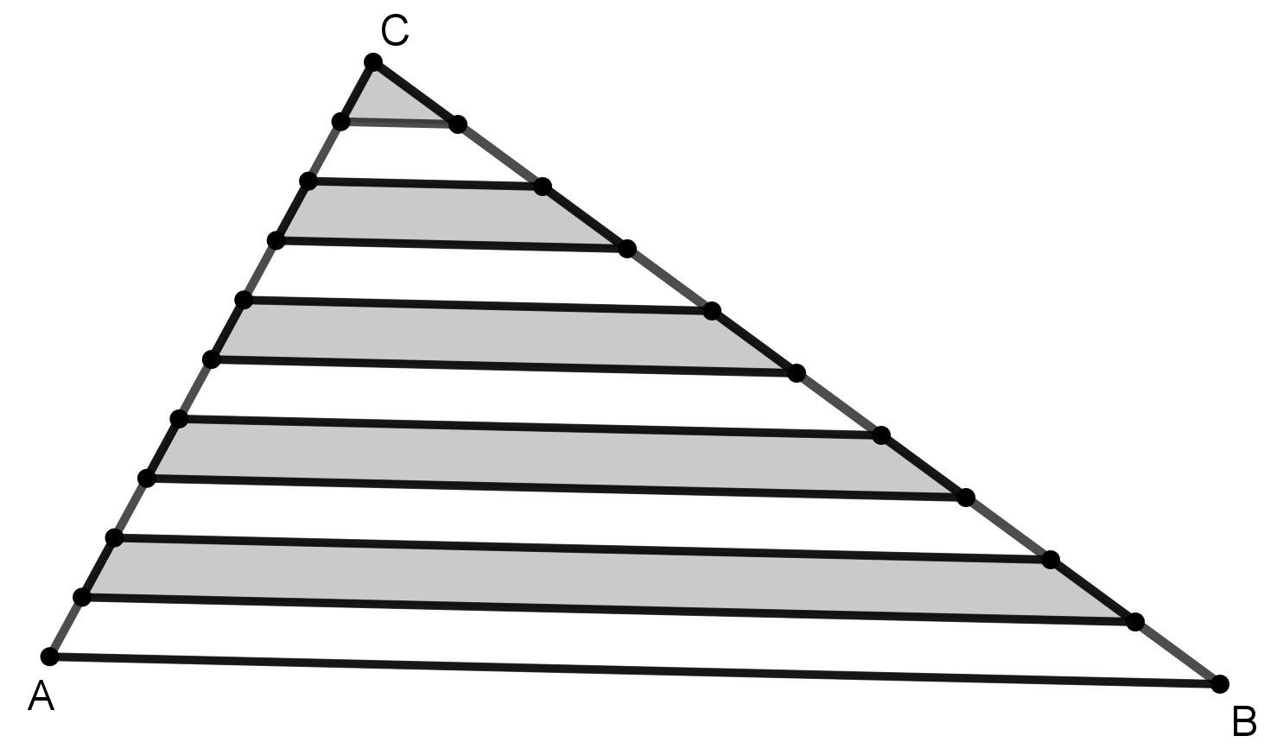
a) ¿Qué porcentaje del área del triángulo ABC representa el área sombreada?

b) Si en lugar de 9, se trazaran 99 segmentos paralelos al lado AB, que dividieran sus otros lados en 100 segmentos iguales y las figuras también se sombrearan alternadamente, ¿qué porcentaje del área del triángulo ABC representaría el área sombreada?

2. ¿Qué conocimientos y habilidades matemáticas requerirá un estudiante para resolver el inciso a) del problema anterior?

3. Si un estudiante ha resuelto el inciso a) del problema anterior, ¿qué conocimientos y habilidades matemáticas requerirá para resolver el inciso b)?

BLOQUE 4
Problema 1
Se registran los ganadores de la medalla de oro en las olimpiadas para la prueba de salto de altura, desde 1900 en adelante. En el lado izquierdo de la tabla se presenta la nacionalidad y la altura en metros alcanzada por atletas de sexo masculino, en el lado derecho se muestra la nacionalidad y la altura en metros alcanzada por atletas de sexo femenino.
Año | Atleta (masculino) | Altura | Nacionalidad | Atleta (femenino) | Altura | Nacionalidad
1900 | Irving Baxter | 1.90 | Estados Unidos
1904 | Samuel Jones | 1.80 | Estados Unidos
1908 | Harry Porter | 1.905 | Estados Unidos
1912 | Alma Richards | 1.93 | Estados Unidos
1920 | Richmond Landon | 1.935 | Estados Unidos
1924 | Harold Osborn | 1.98 | Estados Unidos
1928 | Robert Wade King | 1.94 | Estados Unidos | Ethel Catherwood | 1.59 | Canadá
1932 | Duncan McNaughton | 1.97 | Canadá | Jean Shiley | 1.65 | Estados Unidos
1936 | Cornelius Johnson | 2.03 | Estados Unidos | Ibolya Csád | 1.60 | Hungría
1948 | John Winter | 1.98 | Australia | Alice Coachman | 1.68 | Estados Unidos
1952 | Walter Davis | 2.04 | Estados Unidos | Esther Brand | 1.67 | Sudáfrica
1956 | Charles Dumas | 2.12 | Estados Unidos | Mildred McDaniel | 1.76 | Estados Unidos
1960 | Robert Shavlakadze | 2.16 | Unión Soviética | Iolanda Balaș | 1.85 | Rumania
1964 | Valeri Brúmel | 2.18 | Unión Soviética | Iolanda Balaș | 1.90 | Rumania
1968 | Dick Fosbury | 2.24 | Estados Unidos | Miloslava Rezková | 1.90 | Checoslovaquia
1972 | Yuri Tarmak | 2.23 | Unión Soviética | Ulrike Meyfarth | 1.91 | Alemania
1976 | Jacek Wszoła | 2.25 | Polonia | Rosemarie Ackermann | 1.93 | Alemania Oriental
1980 | Gerd Wessig | 2.36 | Alemania Oriental | Sara Simeoni | 1.97 | Italia
1984 | Dietmar Mögenburg | 2.35 | Alemania | Ulrike Meyfarth | 2.02 | Alemania
1988 | Guennadi Avdéyenko | 2.38 | Unión Soviética | Louise Ritter | 2.03 | Estados Unidos
1992 | Javier Sotomayor | 2.34 | Cuba | Heike Henkel | 2.02 | Alemania
1996 | Charles Austin | 2.39 | Estados Unidos | Stefka Kostadinova | 2.05 | Bulgaria
2000 | Serguéi Kliuguin | 2.35 | Rusia | Yelena Yelésina | 2.01 | Rusia
2004 | Stefan Holm | 2.36 | Suecia | Yelena Yelésina | 2.06 | Rusia
2008 | Andréi Silnov | 2.36 | Rusia | Tia Hellebaut | 2.05 | Bélgica
2012 | Erik Kynard | 2.33 | Estados Unidos | Anna Chícherova | 2.05 | Rusia
2016 | Derek Drouin | 2.38 | Canadá | Ruth Beitia | 1.97 | España
2020 | Gianmarco Tamberi  Mutaz Essa Barshim | 2.37 | Italia  Catar | Mariya Lasitskene | 2.04 | Rusia
Primera parte. Responda las siguientes cuestiones incluyendo con bastante detalle los procedimientos, explicaciones y justificaciones necesarias.
- Explica de manera breve la ausencia de datos entre 1900 y 1924 en el caso de atletas de sexo femenino.
- Presenta una tabla o un gráfico que exhiba el número y el porcentaje de ocasiones que atletas de los países mencionados han ganado la medalla de oro.
  - Realiza esto para cada categoría (femenino y masculino).
  - ¿Cómo describirías lo observado en la tabla o gráfico construido?
- Realiza un gráfico que muestre la evolución de la altura alcanzada en la competencia de salto de altura.
  - Realiza esto para cada categoría (femenino y masculino).
  - ¿Cómo describirías el comportamiento de las alturas alcanzadas por atletas masculinos?
  - ¿Cómo describirías el comportamiento de las alturas alcanzadas por atletas femeninos?
- ¿Qué crees que suceda en futuras olimpiadas con la evolución que sigue la altura alcanzada en la competencia de salto de altura?
Segunda parte. Si planteara este problema en una clase de matemáticas, tal como se ha planteado aquí, responda las preguntas siguientes y argumente sus respuestas.
- ¿Para qué nivel escolar considera que el problema podría ser apropiado?
- ¿Qué conceptos matemáticos estaría tratando de discutir con sus estudiantes al plantearles este problema?
- ¿El problema se corresponde con los planteamientos curriculares actuales?

